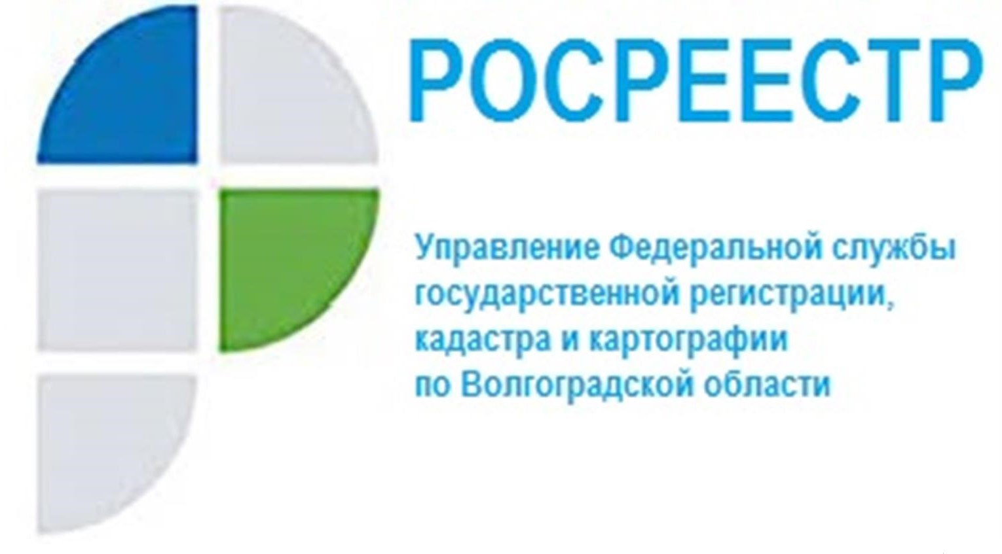

Исторический экскурс
Осуществление федерального государственного земельного надзора

Появление надзора за использованием и охраной земель неразрывно связано с возникновением русского государства в IX веке. Для содержания армии нужны были средства, поступающие в казну, в том числе, от сборов налогов. Поэтому государству требовались сведения о землевладельцах.
С развитием земельных отношений, желанием землевладельцев укрепить свои права, появились писцовые книги, в которых фиксировались размеры владений, качество земель, количество крестьянских дворов и другая информация. При этом существовали трудности с установлением границ земельных участков. В конце XVII века изданы законы, регулирующие процедуру межевания земель.
В ходе реформ, проводимых Петром I, при межевании начали использовать измерительные инструменты, ведение земельного кадастра стало государственно важным направлением. В период правления Екатерины Великой геодезия стала прикладной наукой, в училище, размещенном в Кремле, начали готовить специалистов по землеустройству.
На законодательном уровне институт государственного надзора за использованием земель в России появился в период крестьянской реформы 1861 года.
В дореволюционной России сведения о землях и их владельцах заносились в поземельные книги (публичный реестр, включающий сведения о земельных участках и вещных правах на них) и межевые книги (документы, содержащие детальную информацию о размерах и границах земельных владений). В этот период у собственника упростилась возможность отстаивать свои права на землю в суде.
После Октябрьской революции земля стала принадлежать государству, регистрация прав потеряла актуальность, но кадастр продолжали вести, в него заносились сведения о пользователях земли.
В соответствии с Земельным кодексом РСФСР, принятым 30 октября 1922 года, государственное управление земельными ресурсами подразумевало распоряжение, учет и охрану земель, контроль за их использованием. Однако в качестве отдельной государственной функции земельный надзор все еще не существовал.
Позже, в 70-80-е годы прошлого столетия, в СССР управлением и охраной природы занимались 18 различных министерств и ведомств, а функции контроля за состоянием земельных ресурсов совмещались с функциями их эксплуатации и использования.
С конца 80-х годов XX века органы управления в этой области неоднократно реорганизовывались, а постоянные экономические преобразования отодвинули проблемы рационального использования земельных ресурсов.
Истоки, предопределившие развитие государственного земельного надзора как вида деятельности государственных органов власти, были определены в период законодательных реформ 90-х годов XX века.
Государственный земельный контроль как функцию в разные годы исполняли: Комитет по земельной реформе и земельным ресурсам, Государственный комитет Российской Федерации по земельным ресурсам и землеустройству, Государственный земельный комитет Российской Федерации, Государственный комитет Российской Федерации по земельной политике, Комитет Российской Федерации по земельным ресурсам и землеустройству, Министерство по земельной политике, строительству и ЖКХ, Федеральная служба земельного кадастра России.
После принятия Земельного кодекса в 2001 году было принято положение о государственном земельном контроле от 19 ноября 2002 года № 833, которым полномочия по осуществлению земельного контроля были закреплены за Федеральной службой земельного кадастра России, реорганизованное позднее в Федеральное агентство кадастра объектов недвижимости (Роснедвижимость).
В ноябре 2009 года Роснедвижимость, Роскартография и Росрегистрация были объединены в Росреестр - Федеральную службу государственной регистрации, кадастра и картографии, который в настоящее время и осуществляет государственный земельный надзор.
Предмет земельного надзора - соблюдение контролируемыми лицами обязательных требований к использованию и охране объектов земельных отношений, за нарушение которых законодательством Российской Федерации предусмотрена административная ответственность, соблюдение обязательных требований земельного законодательства при осуществлении органами государственной власти и органами местного самоуправления деятельности по распоряжению объектами земельных отношений, находящимися в государственной или муниципальной собственности.

С уважением,
Балановский Ян Олегович,
Пресс-секретарь Управления Росреестра по Волгоградской области
Mob: +7(937) 531-22-98
E-mail: pressa@voru.ru

